宁夏育才中学孔德学区2015～2016学年第一学期
高二年级月考2试卷
地理
(试卷满分 100 分，考试时间为 100 分钟) 命题人：
试卷说明：本试卷分两部分，第一部分为选择题，第二部分为非选择题. 总分100分，请考生将答案写在答题纸上，否则答题无效。
第一部分 选择题
一、选择题（本题包括30小题，每题2分，共60分。每小题只有一个选项为最佳选项）
1亚洲众多的河流呈放射状流向周边海洋，其影响因素是
A．亚洲气候 B．亚洲人口
C．亚洲地势 D．亚洲的民族
2如果你的家人冬季到西欧去旅行，你一定会告诉他那里
A．冬季比兰州冷 B．冬季比兰州干燥
C．冬季气候和兰州差不多 D．冬季比兰州温暖
3东非裂谷带被誉为“地球的疤痕”，其形成原因是
A．岩层断裂作用而形成 B．河流切割作用而形成
C．冰川的刨蚀作用而形成 D．风力的侵蚀作用而形成
下图中虚线是某岛屿火山喷发后火山灰厚度等值线，a<b<c。读图，完成4-5题。
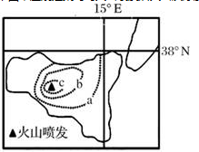
4该火山喷发时最有可能的季节是（ ）
A．春季 B．夏季 C．秋季 D．冬季
5下列关于该岛屿的叙述，正确的是（ ）
①终年温和多雨 ②适宜生产柑橘、葡萄
③植被具有耐旱特征 ④河流水量季节变化小
- ②④ B．①④ C． ②③ D．③④
读世界海陆分布随纬度的变化图，回答6-7问题。
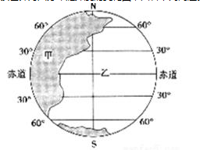
6从世界海陆分布随纬度的变化图，可以看出（ ）
A．甲表示海洋、乙表示陆地 B．乙面积随纬度增加而增大
C．甲面积大小随纬度增加而增大 D．北半球海洋面积大于陆地
7关于图中纬线穿过的大陆说法正确的是（ ）
A．赤道穿过的陆地面积最广 B．30°N穿过的陆地面积最广
C．60°N穿过的陆地面积最小 D．90°S附近陆地跨经度最广
读图，回答8-9题。
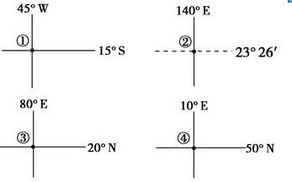
8图中四地所在大洲排序正确的是 ( )。
A．①非洲、②南美洲、③大洋洲、④欧洲
B．①南美洲、②大洋洲、③亚洲、④欧洲
C．①非洲、②大洋洲、③北美洲、④亚洲
D．①南美洲、②非洲、③北美洲、④亚洲
9图中四地所在国家所濒临的海洋，排序正确的是 ( )。
A．①印度洋、②太平洋、③北冰洋、④波罗的海
B．①大西洋、②印度洋、③泰国湾、④地中海
C．①印度洋、②太平洋、③地中海、④北海
D．①大西洋、②太平洋、③阿拉伯海、④波罗的海
10．关于东亚区域地理特征的叙述正确的是
A 整个东亚地区季风气候都非常显著
B 地势西高东低，许多大河从西往东注入太平洋
C 沿海和内陆经济差异明显，但自然环境差异不明显
D 东亚5国都是发展中国家
11目前给印度农业造成巨大压力，主要来自（ ）
A．农村劳动力少 B．人口增长过快
C． 耕地面积小 D．劳动力流失
读图，一油轮由该大陆南端沿海岸线北上至A点,再继续北上，回答问题。
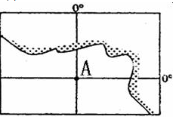
12该油轮在北上的过程中
A．一直逆流 B．一直顺流
C．先逆流，后顺流 D．先顺流，后逆流

读“世界部分区域行政区划图”，图中阴影部分表示该区域某种农产品的主要产区。读图回答13-16题。
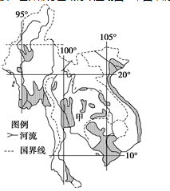
13．图中甲国发展种植业的优越区位条件是
①平原面积广，土壤肥沃 ②日照充足，昼夜温差大
③热带季风气候，雨热同期 ④农业机械化水平高
⑤市场需求大，交通运输方便 ⑥农业劳动力充足
A．①③④ B．①③⑥ C．②④⑤ D．②⑤⑥
14．自2011年7月始，甲国发生了持续3个多月的洪涝灾害，从气候与地形角度看，甲国洪涝灾害严重的原因有
①热带季风气候，降水多且集中 ②热带雨林气候，终年多雨
③中南部地势低洼，积涝成灾 ④北部地势低洼，排水不畅
A．①③ B．②③ C．②④ D．①④
15．图中阴影区域农业生产的主要农产品为
A．茶叶 B．稻米 C．玉米 D．天然橡胶
16．北京“研发之都”的建设也必定带动北京产业结构的调整。下列产业部门中，目前最适宜由中国向图中甲国转移的是
A．汽车制造 B．精钢锻造
C．软件开发 D．家具制造
下面甲图是中亚著名的咸海,乙图表示其水位季节变化情况。读图完成17-18题。
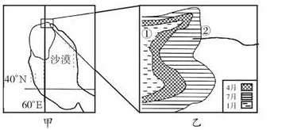
17近年来,②线逐渐靠近①线,最可能的原因是
A．围湖造田,泥沙淤积
B．该湖泊冬季水量减少
C．该区域夏季水量减少
D．引水灌溉,入湖水量减少
18针对上面问题,下列措施中正确的是
A．退耕还湖 B．大力发展畜牧业 C．大规模调水 D．合理利用水资源
右图是一幅经纬网图，回答19-21小题。
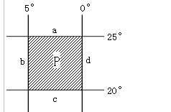
19 关于P区域的叙述正确的是（ ）
A．P区域位于南半球、西半球
B．P区域位于北半球、东半球
C．P区域位于南半球、东半球
D．P区域位于北半球、西半球
20 P区域所在的地区位于（ ）
- 欧洲 B．非洲 C．太平洋 D．北美洲
21 图中a、b、c、d四段长度的大小关系正确的是（ ）
A．c＞a＜d＜b B．a＜c＜b＝d
C．b＞d＞a＞c ．d＝b＞a＝c
读图某区域示意图，完成22-25问题。
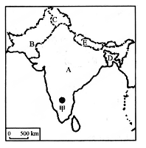
22印度河主要流经哪个国家境内
- A国 B．B国 C．D国 D．E国
23A国的主要气候类型及特点为
A．热带雨林气候，全年高温多雨 B．热带季风气候，一年分旱雨两季
C．热带草原气候，干湿季分明 D．热带沙漠气候，全年炎热干燥
24该区域经常发生水旱灾害的主要原因是
- 河流的影响 B．东北季风的影响
C．西南季风的异常 D．全球变暖的影响
25近年来，甲城市所在地区发展迅速，该地区的主导工业为
A．钢铁工业 B．纺织工业
C．电子工业 D．电力工业
下图为德国区域图，读图完成下列各小题。
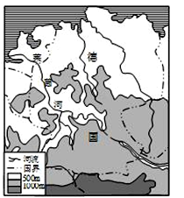
26德国北部地区发展种植业的主要限制性因素
A．光热不足 B．水分不足
C． 地形不平 D．土壤贫瘠
27有关莱茵河航运价值评价的叙述，不正确的是
A．流经平原地区，水流平缓，利于通航
B．流经人口稠密，经济发达地区，客货运输量大
C．夏汛明显 ，河流水量大，航运条件好
D．无结冰期,四季可通航
28下图是一组世界区域地图，图中甲、乙两地发展种植业生产的主要制约因素分别是（ ）
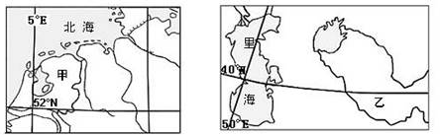
A．土壤、水源 B．地形、河流
C．风向、地势 D．光热、降水
读“某地等温线图”（单位℃），据此回答29-30题。
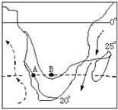
29.影响图中A、B两点气温差异的主要因素是
①纬度 ②洋流 ③海陆位置 ④地形
A.①② B.①④
C.③④ D.②③
30如果图中等温线向北凸出，最北点距离大陆最南端最远的时间大致是
A.7月 B.5月 C.2月 D.10月

第二部分 非选择题
二、阅读下列材料，回答问题：（共40分）
31．阅读下列材料，回答有关问题。（14分）
材料一：下图为东南亚部分国家区域图和克拉地峡位置示意图
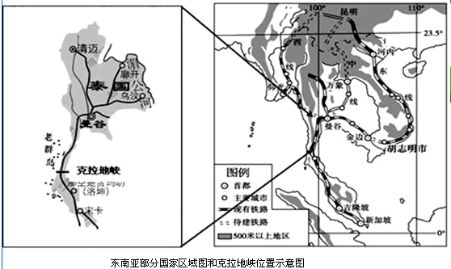
材料二 克拉地峡位于泰国境内，北连中南半岛，南接马来半岛，最窄处50多公里。2014年3月，由中国企业牵头筹建的克拉运河开凿工程已经开始运作。运河修成后，船只不必穿过马六甲海峡，直接从印度洋的安达曼海进入太平洋的泰国湾。航程至少缩短约1200公里，大型轮船可节省2至4天时间。
（1）泰国的典型自然植被是______________。（2分）
（2）读图分析，中南半岛的主要地形地势特点是_____ _____ 。（4分）
（3）泰国香米以其优良的品质享誉全球，目前泰国香米的出口遍及五大洲100多个国家，试分析该国发展水稻种植业的优势社会经济条件。（4分）
（4）开凿克拉运河，对中国和泰国将带来哪些有利的影响？（4分）
- 阅读下列材料，回答下列问题。(16分)
材料一 甲、乙两图为世界著名海峡示意图。
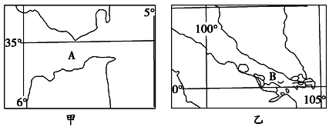
材料二 下图为地中海地区冬雨率等值线图(冬雨率为冬季降水量占全年降水量的百分率，单位：%)。
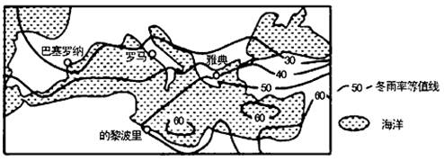
（1）写出图中海峡的名称，A为 ，B为 。(4分)
（2）B海峡附近区域所属自然带为 。(2分)
（3）当亚欧大陆受高压控制时，一艘由上海驶往伦敦的轮船，途经A海峡时风高浪急，而经过B海峡时则风平浪静，产生这种差异的原因是什么？(4分)
（4）据材料二分析地中海地区冬雨率等值线的分布规律(2分)
（5）从气候角度分析地中海沿岸发展水果种植业的有利条件(4分)
33读下图，完成下列要求。
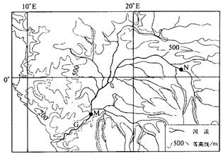
（1）判断G河自N点至M点流经地区的地形类型，并说明判断的理由。6分
（2）说明G 河水量丰富的原因。4分

高二地理第二次月考答题卡
二非选择题
31（14分）
（1）泰国的典型自然植被是______________。（2分）
（2）读图分析，中南半岛的主要地形地势特点 。（4分）

- 泰国香米以其优良的品质享誉全球，目前泰国香米的出口遍及五大洲100多个国家，试分析该国发展水稻种植业的优势社会经济条件。（4分）

- 开凿克拉运河，对中国和泰国将带来哪些有利的影响？（4分）

32、（16分）
- 写出图中海峡的名称，A为 ，B为 。(4分)
（2）B海峡附近区域所属自然带为 。(2分)
（3）当亚欧大陆受高压控制时，一艘由上海驶往伦敦的轮船，途经A海峡时风高浪急，而经过B海峡时则风平浪静，产生这种差异的原因是什么？(4分)

（4）据材料二分析地中海地区冬雨率等值线的分布规律(2分)

（5）从气候角度分析地中海沿岸发展水果种植业的有利条件(4分)

- （10分）
- 判断G河自N点至M点流经地区的地形类型，并说明判断的理由。6分

（2）说明G 河水量丰富的原因。4分
选择题答案
1-5CDADC 6-10DDBDB 11-15BDBAB 16-20DDDBB 21-25BBACC 26-30ACDDA

